Szakmai beszámoló 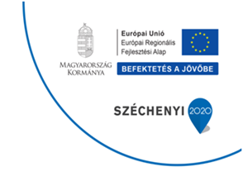
EFOP – 1.8.5-17-2017-00139. azonosító sz.
„Egészséges étkezést és életstílust népszerűsítő programok a Kurityáni Kossuth Lajos Általános Iskolában”
Helyszín: Kurityáni Kossuth Lajos általános iskola
Időpont: 2019.05. 21.
Szakmai program: Egészséges étkezés és a táplálkozás szerepe az egészség megtartásában.
Téma: 12 db szórólap/tábla
Megvalósításra bevont személyek: Icsó Miklósné projektmenedzsment, Váradi Ferencné dietetikus, az iskola tanulói, pedagógusok, iskolai személyzet.
Felelős: Icsó Miklósné
A projekt megvalósításában foglaltak alapján, Icsó Miklósné projekmenedzment közreműködésével,
- 12 fajta szórólap/tábla került az iskola részére kiosztásra, melyek az iskolai tantermek falaira kerültek fel.
- 2019. 05. hó. kiosztásra került a táblán kívül két fajta / 120 db/ „OKOSTÁNYÉR” 6- 17 éveseknek: „Mi legyen 1 NAP A tányérodon”? műanyag bevonatú plakát. a MÉBISZ jóvoltából.
A szórólapok/táblák a thttp://reform-menza.hu/dokumentumok/3/kiadvanyok oldalról kerültek letöltésre. A5-ös méretben és színesen kerültek kinyomtatásra. A kinyomtatott összeállított táblák az iskola tantermeiben is emlékeztethetik a résztvevő diákokat, családtagokat a programok üzenetére, illetve segíthetnek a projekt eredményeit tovább terjeszteni azok számára is, akik nem voltak jelen.

Kurityán. 2019.06.25. Icsó Miklósné
